# Le modèle de l’apprenant

## Définition des connaissances

Comme précédemment expliqué, nous sommes partis sur une base de 4 stratégies (2 pour établir un chiffre dans une case et 2 pour supprimer des hypothèses dans une case)

La classe se compose :

* D’un tableau de taille 4 comptabilisant le nombre de succès provenant de chaque stratégies,
* D’un tableau de taille 2 comptabilisant le nombre d’échec sur le placement d’un chiffre ou le retrait d’une hypothèse,
* De deux tableaux similaires aux deux précédant stockant une pondération pour déterminer le niveau.
* Un tableau représentant les seuils de passage des 4 niveaux,
* Un compteur de l’utilisation d’aléatoire,
* Un compteur du nombre de coups totaux joués.

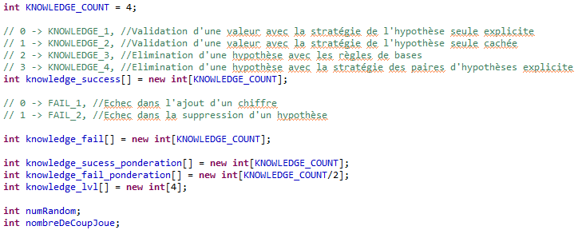

## Gestion de l’apprentissage

### Fonctionnement

En utilisant Jess, il est possible de savoir la liste des coups possible pour chaque stratégie à un état donné. Ainsi lorsque l’étudiant joue un coup il est possible de savoir si ce c’est un succès ou un échec, et si il se base sur une stratégie ou sur de l’aléatoire.

### Succès

Un bon coup peut :

* Ne pas découler de l’utilisation de l’une des stratégies. On considère alors que c’est un coup aléatoire et on incrémente le compteur aléatoire dans le modèle de l’apprenant.
* Provenir de l’utilisation d’une stratégie. Dans ce cas on incrémente le compteur de connaissances de la stratégie associée.

### Echec

Dans le cas d’un échec, il est difficile de déterminer les causes. C’est pour cela que nous avons choisi de séparer les échecs en deux catégories :

* Le première lorsque un chiffre validé est faux,
* La deuxième quand une hypothèse bonne est enlevée.

Ces échecs vont nous permettre de mieux évaluer l’apprentissage des stratégies.

## Niveau global de l’étudiant

### Pondération

Nous nous servons d’un système de pondération afin de donner de l’importance à certaine maitrise de stratégie face à d’autre. En effet plus la stratégie est complexe plus elle est valorisante dans le calcul globale du niveau de l’apprenant.

Il y a également la notions de différencier l’impact des modification des hypothèse qui est moindre par rapport à celui des validations de chiffres (on va plus modifier les hypothèses que de mettre de chiffre)

### Calcule du niveau

Le calcule s’effectue en multipliant les réussites/échecs de l’application des connaissances par leur valeur de pondération et en les sommant (aussi bien pour les succès que les échecs). On renvoi au tuteur un niveau entre 1 et 4, à lui ensuite de communiquer avec l’étudiant de la manière la plus adapté.

## Remarques

Les valeurs de pondération et les seuils de niveau ont été établis de manière arbitraire. Afin de les déterminer avec plus de pertinence, il aurait été bon de réaliser des tests sur un plus grand panel d’utilisateurs.